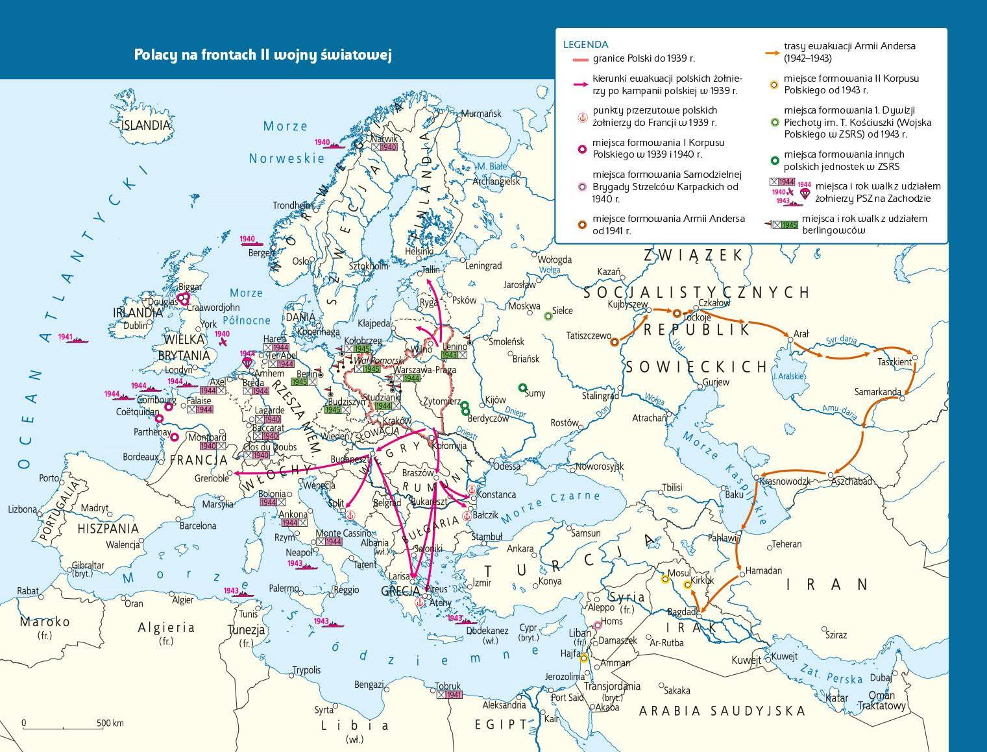

**Praca z mapą**

**1.** Podaj nazwy państw sąsiadujących z Polską, do których ewakuowali się polscy żołnierze po przegranej kampanii.

**2.** Określ miejsca docelowe (kraje i miejscowości) ewakuacji polskich żołnierzy.

**3.** Podaj miejsca (kraje oraz miejscowości), w których formowały się polskie oddziały po podpisania układu Sikorski–Majski.

**4.** Na podstawie wiedzy pozaźródłowej wyjaśnij, skąd przybywali Polacy, aby służyć w tych oddziałach.

**5.** Przedstaw szlak ewakuacji oddziałów polskich utworzonych w ZSRS w 1941 r. Na podstawie wiedzy pozaźródłowej określ przyczynę ewakuacji.

**6.** Podaj nazwy miejscowości, w których po ewakuacji z ZSRS kontynuowano formowanie polskich jednostek oraz nazwę formacji zbrojnej, którą tworzyły.

**7.** Na podstawie wiedzy pozaźródłowej podaj nazwę frontu, na którym walczyła ta formacja po 1943 r.

**8.** Odszukaj i zakreśl na mapie miejsca bitew z udziałem polskich jednostek wojskowych na zachodzie Europy podczas II wojny światowej.

**9.** Podaj nazwy akwenów, na których walczyli Polacy w czasie II wojny światowej.